1. Гелий, находящийся при нормальных условиях,  
   изотермически расширяется от объема Vx -1 л до V2 = 2 л. Найти

'работу А, совершенную газом при расширении, и количество  
Теплоты Q, сообщенное газу.

Решение:

Работа, совершаемая при изотермическом изменении объ-  
ш V

ема газа, A = RT—In—. Из уравнения Менделеева —  
М v\

Клапейрона рУ{=~ЯТ, тогда работа A = pVlJn—;

*Р* - *У*

Л=70Дж. согласно первому закону термодинамики  
Q = AW + A, но т. к. Т = const, то изменение внутренней  
Энергии AW = 0, поэтому здесь Q = A ; Q = 70 Дж.

1. При изобарическом расширении газа, занимавшего  
   Объем V = 2 м \ давление его меняется от рх = 0,5 МПа до

р2 = 0,4 МПа. Найти работу А , совершенную при этом.

Решение:

Работа, совершаемая при изотермическом расширении  
Газа, А = vRTIn — (см. задачу 5.172). Согласно уравнению

Клапейрона pxV} =\/RT;

Менделеева —

откуда Т = ;

J *vR*

*p2V2* = *vRT*,

*P\V\ ln vRP\v* .  
*vR V\p2vR* 5

*V2 =* . Тогда *A - vR*

*Pi*

A = pxV{ In —; A = 223 кДж.

Pi

1. До какой температуры t2 охладится воздух, нахо-  
   дящийся при /, = 0° С, если он расширяется адиабатически от  
   объема Vx до V2 = 2V{ ?

Воздух в первом приближении можно считать азотом, т.е.  
число степеней свободы / = 5. Показатель адиабаты

/ + 2 R i R / + 2

*Ср*

*Г = — >* ГДС *с =  
Су*

— и тогда Г = ~;

2 *р 2 (I 2*

т

у = 1,4. Из уравнения Пуассона —*- =

*Ту*

**Г,г V1**

и

. Т. к. по

условию V2 = 2Fj, то —1L

I _

Г,

*\r\ J*

= **2**

0.4

Отсюда

Т =206,89 К.

5Л 76. Объем Vl = 7,5 л кислорода адиабатически сжимается  
до объема V2 -1 л, причем в конце сжатия установилось давле-  
ние р2 -1,6 МПа. Под каким давлением р% находится газ до  
сжатия?

Решение:

Согласно уравнению Пуассона pVr= const, где попа-

су

затель адиабаты у = —для кислорода / = 1,4;

*Су*

Piv\ = Ргу{. откуда р, = рг

**чт**

Г, J

; Pi = 95 кПа.

5Л 77. При адиабатическом сжатии воздуха в цилиндрах дви-  
гателя внутреннего сгорания давление изменится от рх = ОД МПа

до рх = 3,5 МПа. Начальная температура воздуха t = 40° С.

Найти температуру воздуха в конце сжати

292

У *1,4. Из уравнения Пуассона — =

*Т2*

Г, = 273 К. Тогда Тг = —; Т2 = 862,86 К.

А '

*кРи*

*'pl*

*кРи*

*г-1*

где

1. Газ расширяется адиабатически, причем объем его  
   |®£личивается вдвое, а термодинамическая температура падает в  
   Щ2 раза. Какое число степеней свободы / имеют молекулы  
   ягого газа?

решение:

Показатель адиабаты (см. задачу 5.175) у- . Из

/ + 2

/'

уравнения Пуассона

Г,

. По условию -^- = 1.32 и

*г[ +* 2

I i

-^ = 2, тогда 2У 1 =//71,32 или  
ti V * 7

i + 2-i 2 //71,32 . „ .2

Отсюда = — = = 0,4 . Тогда / = —- = 5 .

z / In 2 0,4

-1

•/л2 =/л 1,32 .

1. Двухатомный газ, находящийся при давлении  
   Pi = 2 МПа и температуре /, = 27° С, сжимается адиабат1гчески  
   от объема У1 до Г2 = 0,51',. Найти температуру t2 и давление р2?газа после сжатия.

задачу 5.175). Из уравнения Пуассона — =

*Pi*

*ГуЛГ  
J*

ИЛИ

*у р*

I _

г,

. По условию — = 0,5, тогда — = 0,514,

*Рг*

р2 =5,28МПа; Г,/Т2 =0,5М"1, Т2 =395,85К =122,85°С .

1. В сосуде под поршнем находится гремучий газ, зани-  
   мающий при нормальных условиях объем V} = ОД л. При быст-  
   ром сжатии газ воспламеняется. Найти температуру Т воспла-  
   менения гремучего газа, если известно, что работа сжатия  
   А = 46,35 Дж.

Решение:

Процесс быстрого сжатия гремучего газа в первом при-  
ближении можно считать адиабатическим. Гремучий газ  
представляет из себя смесь водорода и кислорода, а т. к.  
оба газа двухатомные, то показатель адиабаты (см. задачу  
5.175) у-1,4. Работа, совершаемая над газом при

адиабатическом сжатии, А = ^. Отсюда

(r-lft

***тг-тх = ат'[у~***

тогда температура воспламенения

*Р,г,*

гремучего газа

*Т2 =*

*ATiir*-0! т -г| *A(r-l)  
Р,Ъ* 1 1 *Pfc*

т2 =774,13 К.

1. В сосуде под давлением находится газ при нормальных  
   условиях. Расстояние между дном сосуда и дном поршня  
   h-25 см. Когда на поршень положили груз массой т-20 кг,  
   поршень опустится на А/? = 13,4 см. Считая сжатие адиаба-  
   294

цпеским, найти для данного газа отношение ср/су. Площадь

поперечного сечения поршня S' = 10 см2. Массой поршня пре-  
небречь.

Решение:

Т.к. по условию сжатие адиабатическое, то — -у — по-

казатель адиабаты. Из уравнения Пуассона — =

*'vAr*

*Pi*

Когда на поршень положили груз, давление стало равным

mg тт _

р2 ~Р\+—~ • Начальный и конечный ооъемы coot-  
s'

ветственно равны V] = Sh и V2 = S(h - Д/7), тогда

*р] fh-AhY*

V2 /7-Д/7 ^

= . Следовательно, -

У\ h р, + mg / S

или

*Р*

*h* - *Ah*

p{S + mg V Л J  
руем полученное выражение In

. Чтобы выразить у. прологарнфми-

//-Д/Л

Г о (

P'S 1 = •/ /л!

откуда

*p}S + mg) '* V /7 *У*

СР _ „ _ /»(;у?/(;у? + //7g)) _ /;г(/7|S)-//?(/?,S + mg)

V

cv

= Г =

*In((h-Ah)/h)*

hi(h-Ah)-Inh

Подставив числовые значения, пол>чмм — - 1,4 .

*c*

*с.*

1. Двухатомным газ занимает объем 1\ = 0,5 л при дав-  
   лении /? = 50кПа. Газ сжимается адиабатически до некоторого  
   объема К, и давления р2. Затем он охлаждается при V2 = const  
   до первоначальной температуры, причем его давление  
   становится равным ро=100кПа. Начертить график этого  
   процесса. Найти объем К и давление р2.

ния Пуассона

К Г,

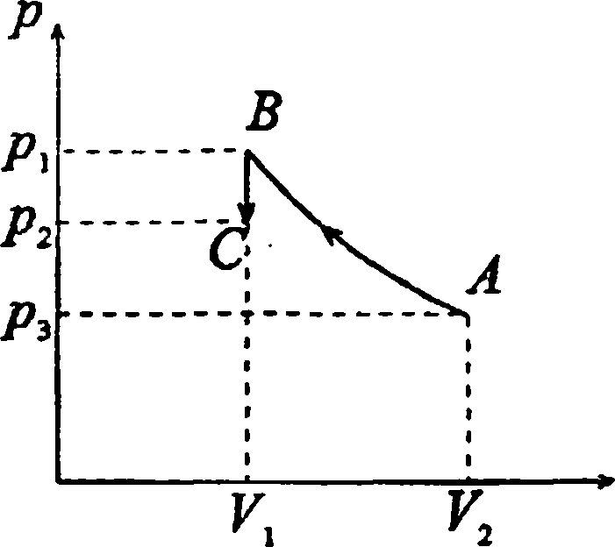

Для двухатомного газа (см.  
задачу 5.175) у = 1,4. Из уравне-

*Pi*

feT

UJ

или

. Т. к. V2 - const, то

*Pi Ро*

£-л- - —, откуда

имеем

*Р±_* _

*Pi*

Г т/ V

*Тг*

(1) и ^- =  
Pi

**(v** Y“‘

/1Ч Р, (^**2**/К,У к,**t~{r~])] v2**

"■a,™ftW=ra "к'

7- =—-Тогда  
Ti Pi

— (2). Разделим  
Отсюда

V2 = ^- = 0,25 л. Из (1) р2=—й

*Ро*

*{Vi/Vj*

= 132кПа.

1. Газ расширяется адиабатически так, что его давление  
   падает от рх = 200 кПа до /?2=100кПа. Затем он нагревается  
   при постоянном объеме до первоначальной температуры, причем  
   его давление становится равным р = 122кПа. Найти отношение

ср / Су для этого газа. Начертить график этого процесса.

Из уравнения Пуассона

Решение:

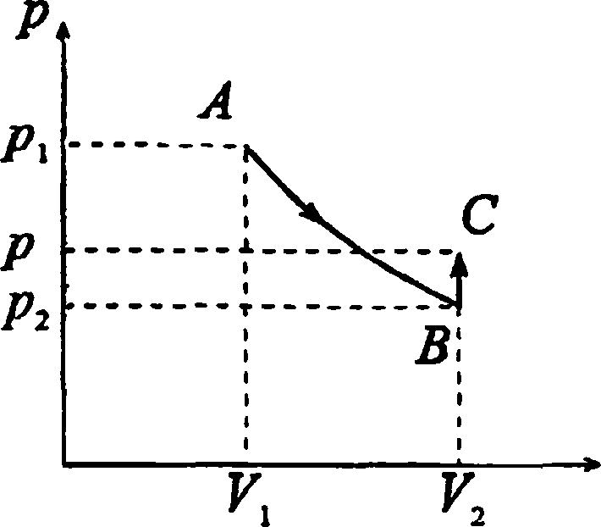

|  |  |
| --- | --- |
| Tt _ | ( п Л Р\ |
| т2 | \pl) |

Т. к. V - const, то

— = — или — = —. Тогда  
Т2 7] Т2 р2

y-l _ Hp/Pi) Mnu 1 , bjp/Pi)

*У Hpi/Pi) r ln(P\/PiУ*

Окончательно

*Рг*

*( XT  
£l '*

*к Pi J*

*In*

*'JL )*

*{Pis*

= *In*

*( *

*£l*

|  |  |  |
| --- | --- | --- |
| ( \ **_р_** | 1  **II** | '£l |
| 1 Pi) | У | **1**Р2) |

. Прологарифмируем полученное выражение  
r-\

или In

Отсюда

1 ,,  
получим / = -——;——;—^ = 1,4

1. Количество v = l кмоль азота, находящегося при нор-  
   мальных условиях, расширяется адиабатически от объема \\ до  
   У2 = 5Vj. Найти изменение ДW внутренней энергии газа и  
   работу А , совершенную газом при расширении.

Решение:

Изменение внутренней энергии при адиабатическом  
процессе ДW--А или AW = -^vR(T2 -7]). Из уравнения

*УуУ-'*

*Уи*

Пуассона найдем Г2 = 7]

. Для азота количество сте-

пеней свободы / = 5. Тогда AW = — vRT,

2

AW = -2.69 МДж; А = 2,69 МДж.

*{'уУ\** л

Уи

-1

1. Необходимо сжать воздух от объема Г, =10 л до  
   v2 =2 л. Как выгоднее его сжимать (адиабатически или  
   изотермически)?

Решение:

Работа, совершаемая при адиабатическом сжатии.

*А, = RT'*

У-1 М

1-

-Л

, где у = —. Работа, совершаемая

*т V*

при изотермическом сжатии, A2=RT—In—. Отсюда

4 l-fo/Fj _

*М*

-1

= 1,4. Следовательно, выгоднее

а2 4

сжимать воздух изотермически.

1. При адиабатическом сжатии количества и = 1кмоль  
   двухатомного газа была совершена работа А = 146 кДж. На  
   сколько увеличилась температура газа при сжатии?

Решение:

Для двухатомного газа (см. задачу 5.175) у = 1,4. Работа

над газом при адиабатическом сжатии А = — х

г-1 //

( Т \  
1-^-

V

т;

*RT, Т.-Т, А Rv(T.-T,) Rv&T* =_• *а* и

*Г-1 Т{ у*-1 *у*-1

Отсюда

ДГ =

4r-i)

ДГ « 7 К.

1. Во сколько раз уменьшится средняя квадратичная ско-  
   рость молекул двухатомного газа при адиабатическом увели-  
   чении объема газа в два раза?

Решение:

Для двухатомного газа (см. задачу 5.175) у = 1,4. Средняя

квадратичная скорость молекул

тогда

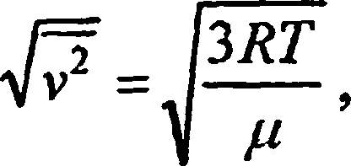

1. Масса т = 10 г кислорода, находящегося при нормаль-  
   ных условиях, сжимается до объема V2 =1,4 л. Найти давление  
   р2 и температ>;ру t2 кислорода после сжатия, если кислород

*Jv* _J3RT]/у  
pRT2* / /;

3/?7J  
^ ЗЯГ2

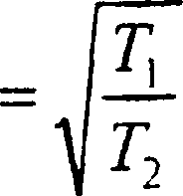

. Из уравнения Пу-

ассона

Г,/Г, =(И2/К,Г',

отсюда

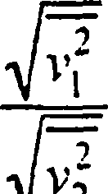

ч^у

й

UJ

*У~*

1,15.

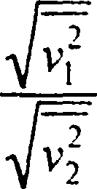

сжимается: а) изотермически; б) адиабатически. Найти работу А  
сжатия в каждом из этих случаев.

Решение:

а) При изотермическом сжатии газа Т = const, поэтому  
Т2 =Т{ =273 К. Из уравнения Менделеева — Клапейрона

z?2K= — RT{, давление р-, = ; р2 = 506,39 кПа.

*И* ‘ *рУ2*

*m V*

Работа при изотермическом сжатии A = RT—Из

*М V*

V п

закона Бойля — Мариотта P\Vx-p2V2 имеем — - —,

/>2

тогда >4 = RT{ —In —; ^4 = -1,14 кДж. б) Поскольку кисло-  
М Pi

род двухатомный газ, то у = 1,4 (см. задачу 5.175). Из урав-

нения Пуассона — =

*Pi*

*II*

Г,

(1) или

*KVU*

-(**2**).

1. Масса /;? = 28г азота, находящегося при температуре  
   7, =40° С и давлении /г^ЮОкПа, сжимается до объема  
   V2 = 13 л. Найти температуру t2 и давление рг азота после сжа-  
   тия, если азот сжимается: а) изотермически; б) адиабатически.  
   Найти работу А сжатия в каждом из этих случаев.

Разделим (1) на (2)

*PiTj* _

М

чк-О—О]

*-Гг*

*Ух)*

*У,*I

или

*р V Т*

ух - ¥2. 2 1 Согласно уравнению Менделеева — Клапей-  
Р\тг

*rr m nrr* т, *(m/p)RT2Tx mRT,* „

рона p1V2= — RT2, тогда Pj = — -- = . Под-

// р,Г2 im.

ставим в (1) — =  
Pi

*гугт y*

*in RT,*

, откуда p2 =

*m*

*P*

*{v2m '*

p = 965 кПа. Подставим в (2)

T, _

*гу,ту~'*

*RTX*

, откуда

Г,=

-I»

Т2 = 520 К. Работа при адиа-

батическом сжатии А =

У ”1 Р

*т*

; А =-1,605 кДж.

Решение:

а) При изотермическом сжатии газа (см. задачу 5.188)

температура Д =7] =313К = 40°С, давление р2 = ——^ ;

*РУ*

р-> = 200 кПа, работа А = ЛТХ ~1п — \ А = -1,8 кДж.

*М Pi*

б) Давление

*(угМР,* AmRT\ )У ’

р2 = 264 кПа. Темпе-

5Л90. Во сколько раз возрастает длина свободного пробега  
Молекул двухатомного газа, если его давление падает в двое при  
расширении газа: а) изотермически; б) адиабатически?

**ратура**

*Т, =*

Г,

(vl№[ /Мг,)Г' ’

Г, =413 К. Работа

**j Я7| m**А —

у-1 /и

1-Ь

Л

; Л = -2,08 кДж.

V

**Решение;**

Средняя длина свободного пробега молекул (см. задачу  
5.120) Я = —— ■ Тогда — = . а) При изотер-

S:

па р

***К т\ Pi***

*' Р*

Мическом расширении Г = const, поэтому — = — = 2 .

Л Pi

б) При адиабатическом расширении из уравнения

Г

Пуассона имеем — =

*Г \  
Pi*

у-I

*Ti Кр\)*

*\*2*

тогда — =  
Я,

*(*

*Pi*

*КР*

*г Р*

—, где

*Pi*

^ = 1,4; т. к. газ двухатомный (см. задачу 5.175).

_ Я,

Следовательно, — = 1,64 .

Л

1. Два различных газа, из которых один одноатомный, а  
   другой двухатомный, находятся при одинаковых температурах и  
   занимают одинаковые объемы. Газы сжимаются адиабатически  
   так, что объем их уменьшается вдвое. Какой из газов нагреется  
   больше и во сколько раз?

Решение;

/ + **2**

Показатель адиабаты (см. задачу 5.120) у- . У одно-

*i*

атомного газа число степеней свободы j\ = 3, поэтому

= — = 1,67, а у двухатомного / = 1,4. Из уравнения Пуас-

V-»

сона имеем

I _

, откуда Г, = 7 ' , . По усло-

*(Уг'ЪУ'1*

V2 ОС

вию — = 0,5, следовательно, отношение температур

*у,*

*h 0,5У'*

-1

к = —= — г; £ = 0,5r,”y2 =1,2. Значит, больше нагре-

г2з 0,5Г2 _1

ется одноатомный газ в 1,2 раза.

1. Масса /и = 1кг воздуха, находящегося при давлении  
   рх = 150 кПа и температуре tx = 30° С, расширяется адиабати-  
   чески и давление при этом падает до р2 =100кПа. Во сколько  
   раз увеличился объем воздуха? Найти конечную температуру г,  
   и работу А , совершенную газом при расширении.

Решение:

Воздух в первом приближении можно считать двух-  
атомным газом, поэтому показатель адиабаты /=1,4. Из

уравнения Пуассона — =

*lh*

*rv у*

откуда

*\р*

J '

= 1,34. Кроме того, уравнение Пуассона может быть

2 _

записано в виде: — =

Г

у-1

, откуда Т2 =

^2

Т2 = 720 К. работа расширения газа при адиабатическом

процессе А =

*RTX m*

***Y-\М***

1-

*\уг)*

; А = 24 кДж.

1. Количество v = 1 кмоль кислорода находится при  
   нормальных условиях, а затем объем его увеличивается до  
   К = 5К0. Построить график зависимости p = f{V), приняв за  
   единицу по оси абсцисс значение V0i если кислород расши-  
   ряется: а) изотермически; б) адиабатически. Значения давления  
   р найти для объемов, равных: V0,2V0,3V0,4V0 и **5K0**.

Решение:

а) При изотермическом процес-  
се по закону Бойля — Мариот-

та *p0V0* = *pV*, откуда *P = J-~1 ■*

б) При адиабатическом про-  
цессе из уравнения Пуассона

*Р*

следует, что

*Ро_ =Р*

(т/ Y

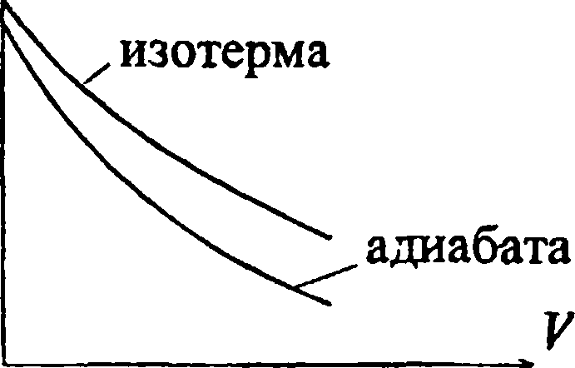

V У

откуда р -

*Ро*

[V/V,у '

|  |  |  |  |  |  |
| --- | --- | --- | --- | --- | --- |
| V | Vo | 2J'o | 3f'0 | 4'о | 5^о |
| IS кПа (изотерма) | 101,300 | 38,386 | 21,759 | 14,545 | 10,643 |
| ,р, кПа (адиабата) | 101,300 | 50,650 | 33,767 | 25,325 | 20,260 |

1. Некоторая масса кислорода занимает объем К,=3л  
   при температуре г, = 27° С и давлении рх = 820 кПа. В другом  
   состоянии газ имеет параметры V2 = 4,5 л и рг - 600 кПа. Найти  
   количество теплоты Q, полученное газом, работу А, совер-  
   шенную газом при расширении, и изменение AW внутренней  
   энергии газа при переходе газа из одного состояния в другое:  
   а) по участку АСВ ; б) по участку ADB.

а) По участку АС В: Участок  
АС — изохора, т. е. 4= О,  
поскольку AV = 0. Следователь-

но, б, = AWt =-—RAT . Соглас-  
2 //

Решение:

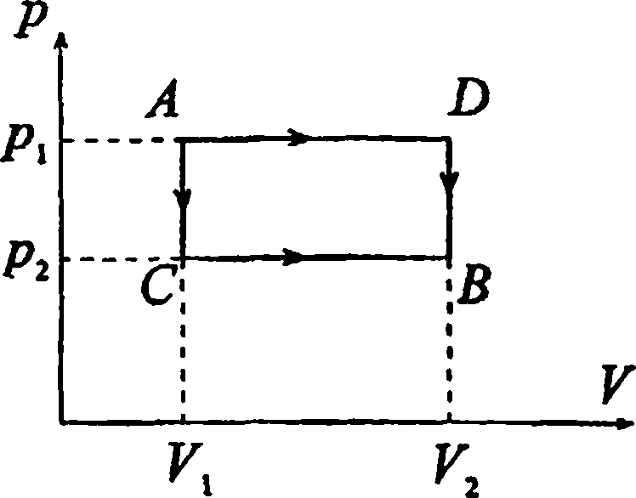

но уравнению Менделеева —

Клапейрона plVl=—RTl —(1)

*М*

и p2V\ =^RT> — (2). Вычтем уравнение (2) из (1), тогда  
М

(Р\ ~Pi)v>1 =—RAT. Отсюда g, = ДW, =|(р,-р2У\ \

*[Л 2.*

Qx = 1,65 кДж. Участок СВ — изобара, следовательно,  
А2 = Р2^2 ~^i)i А2= 0,9 кДж. Изменение внутренней энер-  
5 т

гии AW2 = RAT. Согласно уравнению Менделеева —

*2/л*

Клапейрона p2Vx=—RTx — (3) и p2V2=~RT\ — (4).

*И М*

Вычтем (3) из (4), тогда p2(V2 -VX)=—RAT. Отсюда

*М*

AW2 = ^rPi{^2 -^l) > AW2 = 2,25 кДж. Таким образом, на

всем участке АСВ: работа ^4 = ,42 = 0,9 кДж; изменение  
внутренней энергии AW = AW2 -AWX - 0,6 кДж. Согласно  
первому началу термодинамики количество тепла  
Q = AW + A = l,5 кДж. б) Аналогично на участке ADB:

работа *А- Ах - рх (У2 - Vx*) = 1,23 кДж; изменение внутрен-  
ней энергии *AW ~ AWX-AW2 = — рх(у2-Vx)--(/?,- р2)\**

2 2

х V2 = 0,6 кДж; количество тепла Q = A W + А-1,83 кДж.

304

1. Идеальная тепловая машина, работающая по циклу  
   Карно, за цикл получает от нагревателя количество теплоты  
   Qx = 2,512кДж. Температура нагревателя Г, =400 К, темпе-  
   ратура холодильника Т2 = 300 К. Найти работу А , совершаемую  
   машиной за один цикл, и количество теплоты Q2, отдаваемое  
   холодильнику за один цикл.

Решение:

Работа, совершаемая тепловой машиной, определяется  
выражением А = Q{ - Q2 = rjQ{, где Q{ — количество  
теплоты, полученное машиной от нагревателя, Q2 —  
количество теплоты, отдаваемое холодильнику, rj —

к. п. д. машины.

7 =

0,25

Отсюда А = 630 Дж;

02 =0 **~А** = 1,88 кДж.

1. Идеальная тепловая машина, работающая по циклу  
   Карно, совершает за один цикл работу А = 2,94 кДж и отдает за  
   один цикл холодильнику количество теплоты Oz = 13,4 кДж.  
   Найти к.п.д. rj цикла.

Решение:

К.п.д. цикла Карно rj- (1), где Qx — количество

*Q*

тепла, подведенного к рабочему телу. Т. к. по условию

*Т -Т 0-0*

машина является идеальной, то ц = — = ——~ — (2).

0

Сравнивая выражения (1) и (2), получим ^ = 0]-02»

*Л*

откуда g, = А + Q2. Тогда ?j = ; 7 = 18%.

*A + Q2*

1. Идеальная тепловая машина, работающая по циклу  
   Карно, совершает за один цикл работу А = 73,5 кДж. Темпе-

ратура нагревателя =100° С, температура холодильника  
t2 = 0° С. Найти к. п. д. т] цикла, количество теплоты 0{,  
получаемое машиной за один цикл от нагревателя, и количество  
теплоты Q-,, отдаваемое за один цикл холодильнику

Решение:

*Т* *-Т*

К. п. д. идеального цикла Карно 7 = -1 ; 7 = 26,8 %. С

*А А*

другой стороны, 7 = —, откуда Q = —; й = 274 кДж.

*Qi п*

Т. к. машина идеальная, то количество тепла, отданное  
холодильнику Q2 = Qx - А ; g2 = 200 кДж.

1. Идеальная тепловая машина работает по циклу Карно.  
   При этом 80% количества теплоты, получаемого от нагревателя,  
   передается холодильнику. Машина получает от нагревателя  
   количество теплоты Qx = 6,28 кДж. Найти к. п. д. rj цикла и  
   работу А , совершаемую за один цикл.

Решение:

Поскольку — = 0,8, то Q2 = 0,8Й = 5,024 кДж^ По усло-

*Q*

вию, машина идеальная, значит, А = Q2 - Qi; ^ =1,256 кДж

*А*

и 7 = —; 7 = 20%.

а

1. Идеальная тепловая машина работает по циклу Карно.  
   Воздух при давлении рх - 708 кПа и температуре /,=127° С

занимает объем F, = 2 л. После изотермического расширения  
воздух занял объем V2 = 5 л; после адиабатического расширения  
объем стал равным V3 = 8 л. Найти: а) координаты пересечения  
изотерм и адиабат; б) работу А, совершаемую на каждом  
306

цгаастке цикла; в) полную работу А , совершаемую за весь цикл;  
||) к. п. д. ;; цикла; д) количество теплоты О,, полученное от

|загревателя за один цикл; е) количество теплоты Qz, отданное  
|колодильнику за один цикл.

решение:

а) Запишем уравнение изотермы

*М: pV =—RT, —* (1). По- *Р*

*V V*

r 1 г 4

*V V*

г 2 ' 3

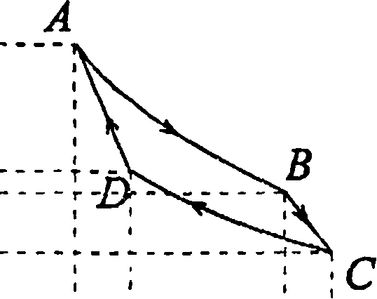

*Р Р*I

скольку точка А принадлежит

АВ, то рух = — RTX, откуда Рг  
' V Ръ

— - у = Е¥а. ; у = 0,427 моль

*RZ*

*М*

Ёогда (1) можно записать в виде pV ~^A21RTX =1,42 кДж.

*pV*

Йо закону Бойля — Мариотта для точки В р2= =

= 284кГ1а. Точки В и С принадлежат адиабате ВС,  
следовательно, p2V{ = р:У{, откуда рг = р21=146 кПа. Уравнение изотермы CD имеет вид

*Г^У*

*\Уи*

77, К

pV = vRTj = p$V3i отсюда Т-> =--■ J ; Т-> =330 К. Коорди-

*vR*

даты точек D и А удовлетворяют уравнению адиабаты DA,

Следовательно,

*(VXT' Т,*

_ -ч

—-, откуда V4 = 3,2 л. Кроме того,

*Г гг* V

*(тг* У

= А_

*\^х)* а

зом, координаты искомых точек: Л(2;708), В(5;284),  
0(8; 146), £)(3,2;365), здесь объем измеряется в литрах,  
давление — в килопаскалях.

, откуда р4 = р{

= 365 кПа. Таким обра-

*m V-y*

б) Работа на участке АВ (изотерма): А] = RTX—In—=

*М Ух*

= 1300Дж. Работа на участке ВС (адиабата):

*А2 -*

*RTX т*

*г-\М*

1-

*RT, т*

*(*

Г-1 **м**

*г Л*

1-ii

r.J

= 620 Дж. Работа

на участке CD (изотерма): A3=RT2—In— = -1070Дж.

*т, VA*

*В Уз*

Работа на участке DA (адиабата): Л4 =

*RT*.; *т*

*(*

*/-I*

1 !

^ *Т2)*

- -620 Дж.

в) Работа за полный цикл А = Ах + А2 + А2 + А4 = 230 Дж.

г) К. п. д. цикла rj = ——— = 0,175 .

*Т*

д) Количество теплоты, полученное от нагревателя за один

цикл, <2 = — = 1300Дж.

7

е) Количество теплоты, отданное холодильнику за один  
цикл Q2 = Q{ - А = 1070 Дж.

1. Количество v = 1 кмоль идеального газа совершает  
   цикл, состоящий из двух изохор и двух изобар. При этом объем  
   газа изменяется от Vt = 25 м3 до V2 = 50 м3 и давление изменяется  
   от рх = 100 кПа до р2 = 200 кПа. Во сколько раз работа,

совершаемая при таком цикле, меньше работы, совершаемой в  
цикле Карно, изотермы которого соответствуют наибольшей и  
наименьшей температурам рассматриваемого цикла, если при  
изотермическом расширении объем увеличился в 2 раза?

Решение:

Работа, совершаемая при цикле из двух изобар и  
двух изохор, А, =Pt(V2 -F,)-p2(K, -^)=(р,-p2)(V2 ~К)>  
Л,=-2500кДж. Работа, совершаемая по циклу Карно,  
308

-4i **~** Am **+** Am **+** Am **+** Am **•** Из уравнения Менделеева —

pV

Клапейрона pV-vRT имеем T = ——. Тогда температура

*vR*

при изотермическом расширении и сжатии соответственно

. Значит, работа при изотермическом

~Ж иг=Ж

*vR*

расширении и сжатии AUl3 = RTxvln2 = руу In2;  
Am ~ 1п0,5 = p2V2lnO,5. Идеальный газ является

одноатомным, поэтому показатель адиабаты / = 1,67 (см.  
Щцачу 5.191). Тогда работа при адиабатическом

*RT*

расширении и сжатии А1ад =—- v

*Г-1*

*и*

*( v V Л*

,\-2з1х

{ MJ

*а2* = p2v2

*кт2*

у-1

/«0,5 +

1-

т

1-4.

*?2J*

т

1-4.

=Ж

У-1

у-1

1-

**Ж**

от

\

м

*РтУг;*

*+ рУ*

*In 2 +*

1-

*P2V2*

*рУ*1

Подставляя числовые данные, получим: Л2=-5198кДж,

тогда — = 2,1.

1. Идеальная холодильная машина, работающая по  
   обратному циклу Карно, совершает за один цикл работу  
   А = 37 кДж. При этом она берет тепло от тела с температурой  
   f2 =-10°C и передает тепло телу с температурой /,=17° С.  
   Найти к. п. д. 77 цикла, количество теплоты Q2, отнятое у холод-  
   ного тела за один цикл, и количество теплоты Q{, переданное  
   более горячему телу за один цикл.

Решение:

Поскольку холодильная машина работает по обратному  
циклу, то для перехода тепла от менее нагретого тела к бо-  
лее нагретому необходимо, чтобы внешние силы совер-шили положительную работу. Количество теплоты Q2,  
отнятое у холодного тела, вместе с работой внешних сил  
А равно количеству теплоты Qx, переданному более

нагретому телу, Q2 - (X - А = — = -—— А. Поскольку

**77 = (Г|~^) = 0,093, то** а =360; 0, = g2 + Л = 379кДж.

^1

Таким образом холодильная машина за каждый цикл  
передает более горячему телу количество теплоты 397кДж,  
из которых 37кДж за счет механической работы, а ЗбОкДж  
от холодного тела.

1. Идеальная холодильная машина работает как тепловой  
   насос по обратному циклу Карно. При этом она берет тепло от  
   воды с температурой t2 = 2° С и передает его воздуху с темпе-  
   ратурой = 27° С. Найти: а) коэффициент щ — отношение

количества теплоты, переданного воздуху за некоторый проме-  
жуток времени, к количеству теплоты, отнятому за это же время  
от воды; б) коэффициент tj2 — отношение количества теплоты,

отнятого за некоторый промежуток времени от воды, к затра-  
ченной на работу машины энергии за этот же промежуток  
времени (коэффициент jj2 называется холодильным коэф-  
фициентом машины); в) коэффициент — отношение

затраченной на работу машины энергии за некоторый проме-  
жуток времени к количеству теплоты, переданному за это же  
время воздуху (коэффициент щ — к. п. д. цикла). Найти соотно-  
шение между коэффициентами щ, щ и щ.

**Решение:**

Согласно условию задачи

_ Qi _ 62

*a Q\~Qi*

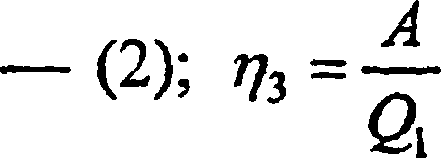

*Q\ Qi*

а

— (i);

(3). Кроме

*Т -Т*

, к. п. д. цикла т}^=— - = 0,083. Из (3) имеем

@г =v; v Тогда из О) Vi =7^—  
0-7з) 1-7з

= 1,09. Из (2) имеем

1 , 1 . 1 - щ

>г- = 7/j -1 = 1, откуда = — = 11.

1-»7з ‘ 7з

1. Идеальная холодильная машина, работающая по  
   ратному цикл}7 Карно, передает тепло от холодильника с  
   Шодой при температуре /; = 0° С кипятильнику с водой при

рмпературе /,=100° С. Какую массу пи воды нужно замо-  
розить в холодильнике, чтобы превратить в пар массу /», = 1 кг  
ВОДЫ в кипятильнике?

Г,

решение:

Вп. д. идеальной холодильной машины 7/=

= 2,73.

Г,-Г2

количество тепла, отдаваемое холодильнику 02 = Ят2, где  
Щ=335кДж/кг — удельная теплота плавления льда.  
Количество тепла, принимаемое кипятильником О, = пщ,  
Же г = 2,26 МДж/кг — удельная теплота парообразования

СХ

, откуда 7] = (О, - Q2) =

ШЫ, С ДРУГОЙ СТОрОНЫ, 7] =

а - СХ

= б2 или г]Ох - TjQ^ = О-,. Отсюда О, - + ^ ИЛи

*П*

ХтА 1 + ;;) _ /7/7,7/ .

fTMj =—~ — . Окончательно /л2 =~Г~ » w2 = 4,94 кг.

Л(1 + 77)

1. Помещение отапливается холодильной машиной,  
   работающей по обратному циклу Карно. Во сколько раз  
   количество теплоты Q, получаемое помещением от сгорания

1фов в печке, меньше количества теплоты Q\ переданногопомещению холодильной машиной, которая приводится в  
действие тепловой машиной, потребляющей ту же массу дров?  
Тепловой двигатель работает между температурами = 100° С и  
t2 = 0° С. Помещение требуется поддерживать при температуре  
/[ = 16° С. Температура окружающего воздуха t\ = -10° С.

Решение:

Пусть к. п. д. тепловой машины tj= , а к. п. д.

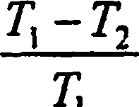

холодильной машины п' = — . Тогда за счет коли-

Г/-7?

т;

чества тепла Q совершается работа А = rjQ, а помещению

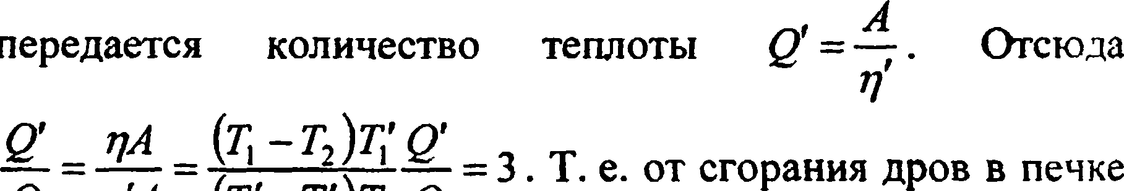

*Q ц'А {Т[-Т[)ТХ Q*

помещение получит в три раза меньше тепла, чем при  
отоплении его холодильной машиной.

1. Рабочий цикл идеальной паровой машины изображен  
   на рисунке. В начале доступа пара из котла в цилиндр давление в  
   нем возрастает при V0 = const от р0 до рх (ветвь АВ). При

дальнейшем поступлении пара до объема Ух поршень движется  
слева направо при р, = const (ветвь ВС). При дальнейшем

движении поршня вправо доступ пара из котла в цилиндр  
прекращается, происходит адиабатическое расширение пара до  
объема V2 (ветвь CD). При крайнем правом положении поршня  
пар из цилиндра выходит в холодильник — давление падает при  
V2 = const до давления р0 (ветвь DE). При обратном движении

поршень выталкивает оставшийся пар при р0 = const; объем  
при этом уменьшается от У2 до У0 (ветвь ЕА). Найти работу А  
этой машины, совершаемую за каждый цикл, если К0=0,5л,

К, = 1,5 л, V2 = 3 л, Pq = 0,1 МПа, /?, = 1,2 МПа и показатель  
адиабаты у = ср/сг -1.33.

**Решение:**

Из рисунка видно, что работа за один  
цикл равна А = Авс + Асо - Аеа или Р

*Рх*

Г-1

1-

*fyV-'*

*В*

подставляя числовые рйданные, получим А = 1,92 кДж.

*V. V*,

1. Паровая машина мощностью Р = 14,7 кВт потребляет  
   за время / = 1 ч работы массу т = 8,1 кг угля с удельной теплотой  
   егорания <7 = ЗЗМДж/кг. Температура котла /,=200° С, темпе-  
   ратура холодильника /,=58° С. Найти фактический к. п. д. rj  
   машины и сравнить его с к. п. д. идеальной тепловой

машины, работающей по циклу Карно между теми же  
температурами.

Решение:

Работа, совершаемая паровой машиной, А - Pt. Теплота,  
выделяемая при сгорании угля, Q = qm. Фактический

*A Pt*

к. п, д. машины tj — — = —; rj =19,8 %. К. п. д. идеальной

*Q qm*

*Т -Т*

тепловой п' = —■—— = 30 %.

т{

1. Паровая машина мощностью Р = 14,7 кВт имеет  
   площадь поршня S = 0,02 м2; ход поршня h = 45 см. Изоба-  
   рический процесс ВС ( рис.) происходит при движении поршня  
   на одну треть его хода. Объемом V0, по сравнению с объемами

Pj и V29 пренебречь. Давление пара в котле рх =1,6 МПа,  
давление пара в холодильнике р2 = ОД МПа. Сколько циклов за  
время / = 1 мин делает машина, если показатель адиабаты

Г-1.3?

|  |  |  |
| --- | --- | --- |
| В | С |  |
|  | 1  1  1  k 1 1 1 ( | D |
| А | : ? * | |

*Р*

*Р*

*Рг*

*V V V*

*г о г* 1 *г 2*

задачу 5.200) ACD = pxV|

**Решение:**

На изохорных участках работа  
Аав = Ade = 0, т. к. AV = 0. На

изобарном участке Авс -^pxSh9 т. к.

1

по условию поршень проходит -

3

хода. На адиабатном участке (см.

2

, где К = — Sh. Из

V

уравнения Пуассона — =

*( Р\Л*

*тг \Рг)*

*Ту*

*у Т->*или —

Л2?

*Рг*

*\Р\)*

, тогда

V-I

f „ л—

*Acv - ~P\Sh*

1-

*\P\)*

На изобарном участке

Аел = p2Sh, тогда полная работа одного цикла

г-1

1 2

4 = ^вс + “ *А-еа* ~ ~ Pi$h + ~P\Sh

1-

*ГР2Л*

*VP\J*

*-p2Sh:*

Ах = 8,43 кДж. Работа, совершаемая за время t:

А, = Pt = 882 кДж, число циклов п= — = 104,6.

1. Цикл карбюраторного и газового четырехтактного  
   двигателя внутреннего сгорания изображен на рисунке. При  
   314

первом ходе поршня в цилиндр всасывается горючее (в  
карбюраторных двигателях горючая смесь представляет собой  
смесь паров бензина с воздухом, приготовляемую в  
карбюраторах, в газовых двигателях рабочая смесь «газ — воз-  
дух» поступает из газогенераторной установки), при этом  
Ро = const и объем увеличивается от V2 до V\ (ветвь А В). При  
втором ходе поршня горючее адиабатически сжимается от Vx до  
V2, при этом температура повышается от Т0 до Тх и давление —  
от Ро до /?, (ветвь ВС). Далее происходит зажигание (взрыв)  
горючего от искры; при этом давление возрастает от /?, до р2при V2 = const и температура возрастает от 7j до Т2 (ветвь  
CD). Третий ход поршня — адиабатическое расширение  
горючего от V2 до Vx, температура падает до Т3 (ветвь DE —  
рабочий ход). При крайнем положении поршня (точка Е)  
открывается выпускной клапан, давление падает при Vx = const  
до Ро (ветвь ЕВ). Четвертый ход поршня — изобарическое  
сжатие (ветвь ВА — выталкивание отработанного газа). Найти  
к*п.д. 77 цикла, если степень сжатия Vx/V2 =5 и показатель  
адиабаты у = 1,33.

Решение:

К. и. д. цикла tj = —, где А — полная

*Q р*

работа за весь цикл и Q — коли- р2чество теплоты, выделяющееся при  
сгорании горючего. Т. к. Алв=-Авл Рх\'с

*Ро*

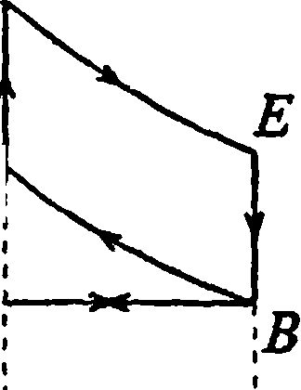

и *^со ~ Л ев* = 0, то *А* = *Авс — AD£* =

_ *m Я(Т0 ~Т^)Г*

1-

-(1). Но

М г-1

*\V2j*

величина

(r-l) = Q и

т/Y4

т, г,

*\Уи*

поэтому (1)

. **Т.к.**

*То Т}*

можно записать как А = ~ Cv (Т0 - Т3)

*М*

*Г т *1-^-

(т0-т})

т ^  
1-^2

V *Тг j*

*т2-тг*

в = ~Су{Т2 -7j), **то //=- =**

*М Q ?! ~Tt*

1

fv V'1

= 0,412 = 41,2%.

1. В цилиндрах карбюраторного двигателя внутреннего  
   сгорания газ сжимается политропически до V2 =Vt/6. Началь-  
   ное давление /?, = 90 кПа, начальная температура г, = 127° С.  
   Найти давление р2и температуру /2 газа в цилиндрах после  
   сжатия. Показатель политропы п = 1,3 .

Решение:

Уравнение политропического процесса p{V" = /?2Р2. По

у

Г т/V

, (Откуда

условию V? = — , следовательно, pxV" = р26

р2= р\- 6" = 934 кПа. Из уравнения политропического

. ( V Nw l

процесса = Г2К2"4 или 7JF/’- = Г2

-т , откуда  
v6;

Г, =7;-6'н =684,7 К.

1. В цилиндрах карбюраторного двигателя внутреннего  
   сгорания газ сжимается политропически так, что после сжатия  
   температура газа становится равной t2 = 427° С. Начальная  
   316

температура tx = 140° С газа. Степень сжатия V2/V} = 58. Найти  
показатель политропы «.

Решение:

Из уравнения политропического процесса (см. задачу

5.209): Г2=7|-5,8” или — = 5,8" . Прологарифмируем

*Т-,*

*Т*

*Т Т*

полученное выражение: /«— = /«5,8"“! или /«- = («-l)x

, со *1п{Т,/Тх) л*

х/«5,8, откуда « = ———— +1; и = 1.3 .

/« 5,8

1. Диаметр цилиндра карбюраторного двигателя внутрен-  
   него сгорания D = 10 см, ход поршня /7 = 11 см. Какой объем V  
   должна иметь камера сжатия, если известно, что начальное  
   давление газа /?, = 0,1 МПа, начальная температура газа

/, = 127° С и давление в камере после сжатия р2 = 1 МПа? Какова  
будет температура t2 газа в камере после сжатия? Найти работу  
А, совершенную при сжатии. Показатель политропы « = 1,3 .

Решение:

Изменение объема в результате сжатия Vl-V2= Sh — (1),  
где S — площадь сечения цилиндра. Согласно уравнению  
Г гг V

*vvu*

А-

*Pi*

— (2). Площадь сечения цилиндра

Пуассона

£ = /г-.£)2/4 = 7,85-10"3м2. Решая совместно уравнения (1)

*Sh*

; v2 =176-10“бм3. Уравнение

и (2), найдем V2 =

1 *Pj, .*

*г —* -1

*11 Р*1

Т / /-1

Пуассона также можно записать в виде — = (р, / р2 )~Г,

*Т2*

V *т* т

откуда Тг = 680 К. Работа при сжатии А = ^—1 , где

у-1 Г,

Vt =Sh + V2 =1,0410"3м3; Л = 243Дж.

1. Найти к. п. д. rj карбюраторного двигателя внутрен-  
   него сгорания, если показатель политропы « = 1,33 и степень

*V V. V*

сжатия: а) — = 4; б) — = 6: в) — = 8 .

*У2 vг У2*

Решение:

К. п. д карбюраторного двигателя внутреннего сгорания  
Т -Т

**tj** = — . Из уравнения политропического процесса

Г2

Л, ^и *fyV1'1*

и>

*\Уи*

следовательно, Т7 = 7!

Тогда к. п. д.

**Tt(v}** /к,)"4

а) Степень сжатия — = 4, тогда rj = 36,7 %;

V,

*у*

б) Степень сжатия -Т = 6, тогда rj = 44,6 %;

*У г*

*у*

в) Степень сжатия —- = 8, тогда 77 = 49,6 %.

^2

1. Карбюраторный двигатель мощностью Р = 735.5 Вт  
   потребляет за время / = 1ч минимальную массу m = 265 г  
   бензина. Найти потери бензина на трение, теплопроводность и  
   пр. Степень сжатия Fj/F2=6,2. Удельная теплота сгорания  
   бензина q-46 МДж. Показатель политропы и = 1,2.

Фактический к. п. д. двигателя rj =

*Pt_*

*mq*

Теоретический к. п. д. rj' = 1 -

( т/ \"~Х

*\vxj*

**q** = **0,22** = **22**% .

г] - 0,3 = 30% .

Тогда потери бензина составляют 8%.

1. Цикл четырехтактного двигателя Дизеля изображен на  
   рисунке. Ветвь АВ — в цилиндры засасывается воздух  
   {Ро ~ 0,1 МПа). Ветвь ВС — воздух адиабатически сжимается  
   до давления рх. В конце такта сжатия в цилиндры впрыскива-  
   ется топливо, которое воспламеняется в горячем воздухе и сгора-  
   ет, при этом поршень движется вправо, сначала изобарически  
   (ветвь CD ), а затем адиабатически (ветвь DE ). В конце адиаба-  
   тического расширения открывается выпускной клапан, давление  
   падает до р0 (ветвь ЕВ ). При движении поршня влево смесь  
   удаляется из цилиндров (ветвь ВА). Найти к.п.д. q двигателя  
   Дизеля.

Решение:

Полная работа цикла A = Ql-Q2 —

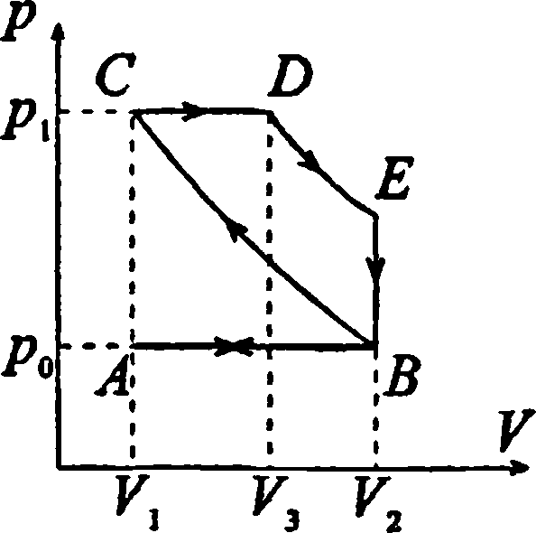

(1). где Qx — количество теплоты,  
выделившееся при сгорании топлива  
(участок CD), Q2 — количество  
теплоты, отданное наружу (участок  
ЕВ). Участок CD — изобара, еле-

довательно, £?, =—С (Т2 -7]) — (2),

М

где 7J и Г2 — температура в начале и в конце расширения.  
Участок ЕВ — изохора, следовательно, Qx =—Сv(Г3 -Т0)

* (3), где Т3 и Т0 — температура в начале и в конце  
  процесса. Подставляя (2) и (3) в формулу (1), имеем

*А=-Су\у{Тг-Т,)-{Тг-Т,)}* - (4), откуда *П = ~ =*

v Q\

1 т - т

= 1 —- — (5). Кроме того, температуры Т0, 7] и Тъ

*У T2~T*

можно выразить через Т2. Для изобары CD имеем  
Т Vу

* = — = р — степень изобарического расширения, и,  
  Т\ У\

следовательно, 7j = Т2 / р. Для адиабаты DE имеем

= 5У~Х, где 8 ■— степень адиабатического

2 _

расширения; следовательно, Тъ = —~. Для адиабаты ВС

*8Г~*

= er'l9 где 6 — степень адиабатическо-

имеем — =  
То

^ Г, Т, „

го сжатия; следовательно, Г0 = —4- = —~ . Подставляя

*8Г~1 psY~x*

полученные значения Г0, 7] и Тъ в (5) и учитывая, что

а е х Ру-1

/? = -, получим Т) = \- •

1. Двигатель внутреннего сгорания Дизеля имеет степень  
   адиабатического сжатия е = 16 и степень адиабатического рас-  
   ширения 8 = 6,4. Какую минимальную массу m нефти потреб-  
   ляет двигатель мощностью Р = 36,8 кВт за время / = 1ч? Пока-  
   затель адиабаты у = 1,3. Удельная теплота сгорания нефти  
   q = 46 МДж/кг.

*A Pt Pt*

к. П.д. двигателя (1), откуда т=—. С

*Q "Щ щ*

другой стороны, 7 = 1-

Р/~1

*ysr~l{p-\)*

— (2) (см. задачу

£ 16

2.214). В условиях данной задачи J3 = — = — = 2,5;

д 6,4

;У=1,3; ру = 3,29; ^-1 = 2,29; г’"'=2,30; /5-1 = 1,5.  
Додставляя эти данные в (2), получим 7 = 0,49 = 49%.  
ЙЪгда т = 5,9 кг.

1. Найти изменение AS энтропии при превращении  
   массы т = 10 г льда (t = -20° С) в пар (t„ = 100° С).

Решение:

Изменение энтропии при переходе вещества из состояния

2

1 в состояние 2 AS = где, согласно первому началу

J т

термодинамики, dQ = dll + dA = —CvdT + pdV . T. к. из

*т*

уравнения Менделеева — Клапейрона давление р =

*т RT*

*т „* , *т RT* гт

то dQ =—CyCiT + dV . При переходе из одного агре-

*М М У*

гатного состояния в другое, общее изменение энтропии  
складывается из изменений ее в отдельных процессах. При  
нагревании льда от Т до Т0 (Г0 — температура плав-

fyi

***То***

ления) AS{ = f— = тсл In—, где сп = 2,1 кДж/(кг-К) —  
y Т ’ Т

удельная теплоемкость льда. При плавлении льда  
11—3268 321

AS2 = j, где Л = 0,33 МД>к/кг —

1

удельная

теплота плавления. При нагревании воды от Т0 до Тп

M3=J

? *mc„dT*

*То*

= mcB In —, где св = 4Д 9 кДж/(кг*К)  
Т Тп

удельная теплоемкость воды. При испарении воды при

*с dO Mf\**

температуре Тп Л/>4 - | —;— = —, где г = 2,26 МДж/кг —

*j Т Т*

1 Лп п

удельная теплота парообразования. Общее изменение  
энтропии AS = ASl + AS2 + AS3 + Д£4; AS = mcn In— + +

*Tn*

*T mr*

+ mcjn-; AS = 88 Дж/К.  
71

1. Найти изменение AS энтропии при превращении мас-  
   сы m = 1 г воды (t = 0° С) в пар (tn = 100° С).

Решение:

Общее изменение энтропии AS складывается из изме-  
нения энтропии AS, при нагревании массы пг воды от  
температуры Т до температуры Гп и изменения энтропии

*Т*

AS2 при испарении массы m воды. AS, = me In-2- , где

удельная теплоемкость воды.

с = 4,19 кДж/кг-К

AS2 =—, где г = 2,26 МДж/кг — удельная теплота паро-

*тг*

образования. Тогда AS = т

*j Тп г  
с In* — +

*Т Т*

; AS = 7,4 Дж/К.